# **TÜRKMENISTANYŇ INŽENER-TEHNIKI WE ULAG KOMMUNIKASIÝALARY INSTITUTY**

**Mehanika-tehnologik** fakulteti

**Elektrik üpjünçiligi we elektromehanika** kafedrasy

**Elektrik üpjünçiligi** hünari üçin

**“Senagat gurnamalarynyň elektrik enjamlary”** dersi boýunça umumy okuw sapaklaryň ýazgylary

**Taýýarlan : D.Baýramow**

**AŞGABAT – 2021 ý**

**TEMA № 7**

**Tema: Elektrik hereketlendirijileriň mehaniki häsiýetnamasy.**

**Meýilnama:**

1. **Elektrik maşynlar.**
2. **Asinhron maşynlar.**
3. **Sinhron maşynlar.**
4. **Hemişelik toguň maşynlary.**

**Elektrik hereketlendirijileriň mehaniki häsiýetnamasy**

n = f (M) – bu häsiýetnamalara serederis. Elektrik hereketlendiriji mehaniki häsiýetnamalary

şeýle bolýär.

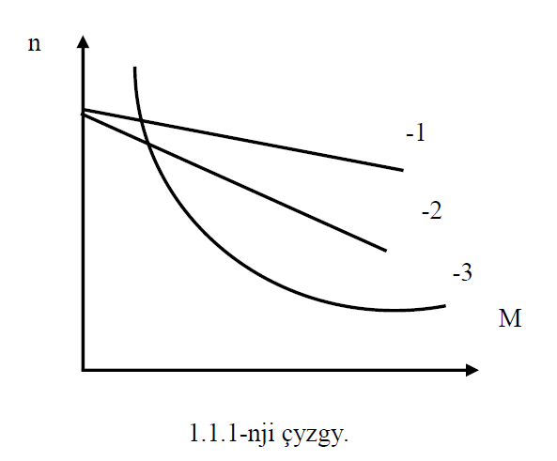

Elektrik maşynlar : asinhron, sinhron, hemişelik toguň maşynlary.

Generatorlar, elektrik hereketlendirijiler. Sinhron maşynlar önümçilikde ýokary kuwwatly öndürilýär.

(Hemişelik toguň maşynlary tizligi sazlamagy gowy ýerine ýetirýär.

Kinematika köp bolsa ýitgi köp bolýar.

1. Absolýut gaty häsiýetnama (berk häsiýet). Bular ýaly häsiýetnamalary diňe sinhron hereketlendirijiler.

2. Hemişelik elektrik akymynda işleýän parallel oýandyryjyly herekenlendirijiler we asinhron hereketlendirijiler (işçi häsiýetnamasynyň böliginde). Berk häsiýetnama.

3. Hemişelik elektrik akymynda işleýän yzygider oýandyryjyly elektrik hereketlendirijilere degişli. Ýumşak häsiýetnamasy.

Asinhron hereketlendirijiniň işçi häsiýetnamasy.

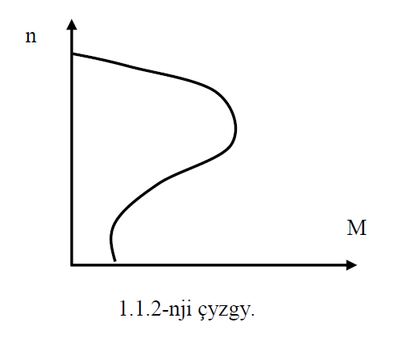

Elektrik hereketlendirijiň we senagat mehanizmleriň bilelikdäki häsiýetnamasy.

Hereketlendiriji bilen işgi mehanizmiň häsiýetnamasy gabat gelmeli.

Bilelikdäki häsiýetnamalara seredeliň

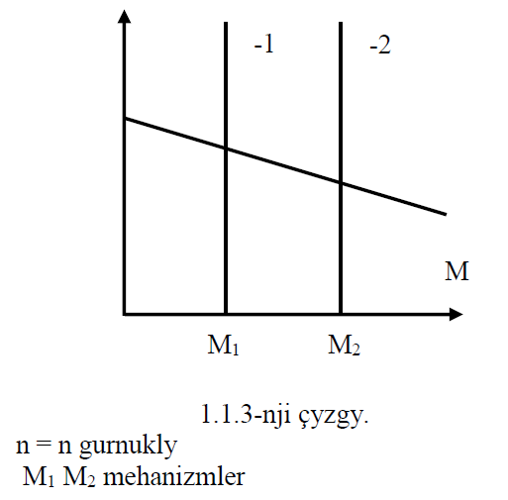

**Asinhron maşynlary.**

1. Asinhron kollektorsyz maşinlarynyň esasy gurluş bölekleri.
2. Çuň oýukly rotoryň oýuklary

Asinhron maşynlary süýşýän we süýşmeýän bölümlerden ybarat bolup durýar. Süýşýän bölümi-rotor, süýşmeýäni-stator. Üç fazaly asinhron maşynynyň statory üç fazaly sargy üçin ýerine ýetirilýär we üýtgeýän togyň üç fazaly tora çatylýar. Asinhron maşynlaryň rotory, sargyny ýerleşdirmek üçin oýukly ýaprak şekelli elektrotehnik polatdan ýygnanan silindr görnüşli esasy bölegi özünden emele getirýär.

Tapawutlandyrýarlar:

1. Fazaly rotorly asinhron maşynlar-statorda üç fazaly sargyň görnüşli boýunça ýerine ýetirilen sargysy rotorda bar bolan.
2. Gysga utgaşdyrylan rotorly ýa-da ýöne gysga utgaşdyrylan asinhron maşynlary-olar esasy üç görnüşde ýerine ýetirilýärler.
3. rotorda ýeke gysga utgaşmaly.
4. Çuň oýukly.
5. Rotorda goşa gysga utgaşmaly ýa-da iki gözenekli.

Maşynlaryň bu görnüşleri biri birinden işe goýberiji häsiýetleri

bilen tapawutlanýarlar.

Ýeke gözenekli maşynlarda, polatda galypdan çykarlan rotoryň oýuklary, oýugyň inine okuň beýikligine uly ýa-da kiçi gatnaşykly süýrümtük şekilli bolýarlar. Ýokarsyndan 0,4-0,5 mm galyňlykda ýuka köpri bilen ýapylan oýuklar alýumin bilen guýulýarlar.

## Çuň oýukly rotor

0,4-0,5mm

Rotoryň ýapyk

oýugy

a)iki sargyly iki gözenekli rotor

b) alýumin guýulmaly

Çuň oýukly rotoryň oýuklary.

Gözenek göni burçly kesilen ýeriň mis özeninden ýerine ýetirilýär, gysga utgaşdyrýan halkalar bolsa köplenç zolaklanan misden.

Iki gözenekli rotorda iki gysga utgaşdyrmalary bar: ýokarky H, başgalara görä uly aktiw we kiçi induktiw garşylykly, latundan ýa-da ýörite bürünçden ýerine ýetirilýär we maşynynyň ýörediji bilen işlemeginde işe goýberiji sargynyň ornyny tutýar; aşakkysy I, tersine, misden mümkin bolan pes aktiw garşylykly ýerine ýetirilýär, we ýöredijiniň iş sargysy bolup durýar. (a surat).

Ýokarky we aşakky gözenekler tegelek oýukly bolup bilýärler, ýa-da B tegelek oýukly bolup bilýärler, H-göni burçly ýa-da süýrümtik. Iki gözenekler üçin gysga utgaşmaly halkalar köplenç misden ýerine ýetirilýär.

Bu ýenede rotoryň oýuklary ony alýumin guýulmasy ugry bilen ýerine ýetirilýär.(b.surat). Bu ýagdaýda B we H gözenekleriň aralygyndaky yşlar alýumin bilen doldurylýarlar. Şol sebäpden, ýöredijiniň bu görnüşini iki gysga utgaşdyrmaly ýörediji ýaly we çuň oýukly ýöredijileriň arasyndaky ortaky ýaly görüp bolýar. Şeýle hem gysga utgapmaly rotorlaryň başga-da birnäçe görnüşleri bar.

**Asinhron maşynynyň iş prinsipi.**

Asinhron maşynynyň işi, aýlanýan meýdan bilen geçirijileriň kesişmeginde rotoryň sargsynda döredilýän toklar bilen, we statoryň sargysyna (setden) getirilýän üç fazaly togyň sistemasy bilen döredilýän aýlanýan magnit meýdany bilen aralygyndaky elektromagnit täsiri prinsipinde esaslanýar. Şeýlelikde, asinhron maşynynyň işi özüniň fiziki esasyna görä transformatorynyň işine meňzeş, üstesine-de statory ilkinji sargy ýaly görüp bolýar, rotory-bolsa, umumy ýagdaýda n tizligi bilen aýlanyp bilýan ikilenji ýaly.

Sin aýlanýan meýdanda onuň aýlanma tizligi



Asinhron maşynynyň (kollektorsyz) iki bölümleriniň aralygyndaky elektromagnit baglanşygy, diňe rotoryň (n) we aýlanýan meýdanyň (n1) tizlikleriniň tapawutlarynda mümkin, ýagny n=n1 şerti bilen.

Aýlanýan meýdanyň tizliginden (n1) aýlanýan rotoryň tizligi (n) yzygalma esaslanma derejesi ýa-da gatnaşygy asinhron maşynynyň typmasy diýilýär.



**Asinhron maşynynyň iş tertibi**

n1 we n tizlikleriň aralygyndaky gatnaşyklarna baglanyşykda asinhron maşynynyň tertiplerinde işini tapawutlandyrýarlar:

1. Ýöredijiniň (dwigateliň)
2. Generatoryň
3. Elektromagnit duruzyjyň
4. Ýöredijiniň tertibinde asinhron maşynynyň işi.

Statory üç fazaly togyň (setine) birleşdiririlip, rotoryň zynjyram

ýazdyrylan diýip çap edeliň, bu ýagdaýda n=o; we asinhron maşyn boş işleme tertibinde transformatory özünden emele getirýär. Statoryň magnit meýdany rotora görä n1 tizligi bilen aýlanýar, we sag el aýasy düzgüni boýunça kesgitlenen ugry we rotor ýygylygy bar bolan rotoryň sargysynda E2 EHG-li induktirleýär. (a surat).

N

N

n1

a)

a

S

S′

n

n1

F0

N

a

S'

n <n1

b)

N

n

n1

a

n >n1

S'

w)

## Ýörediji

generator

Egerde indi biz rotoryň zynjyrny ýapsak, onda rotoryň sargysyndan I2 tok akyp geçer we onuň ugry E2 EHG-iň ugry bilen gabat geler. Bu tok bilen döredilen akymynyň (a sur.üznükli çyzyklar) statoryň akymy bilen özara baglanyşygy netijeleýji akymy emele getirýär.(b sur.). Şu şertlerde a geçirijä goýulan F0 güýç maşynyň okunda, akymyň aýlanma ugrunda rotory burmana (öwürmäne) çalyşýan momenty, ýagny aýlaýjy bolup durýany, emele getirýändigini görýäris.

Aýry geçirijiler bilen döredilen momentleriň toplumy, M maşynyň netileýji aýlanýan momenti emele getirýär: egerde bu moment okda duruzma momentden üstün çykmak üçin ýeternikli bolsa, onda rotor aýlanma geler we kä-bir n tizlige eýe bolýar.

Bunda, tordan statora eltilýän elektrik enegiýa, okda mehanik energiýa öwrülýär, ýagny maşyn ýörediji bilen işläp.

Şeýlelik bilen, asinhron maşyn ýörediji bilen n=0 –dan n=n1 çenli aralykda işleýär, ýagny S=+1 den s=o çenli typmada.

1. Asinhron maşynynyň generatoryň tertibinde işlemegi.

Haýsy bolsa-da bir ilkinji ýöredijiň kömegi bilen, n n1-den uly bolar

ýaly a.m.-ň rotorny tizlendireliň diýip, çak edeliň. Bu ýagdaýda typma otrisatel bolup durýar we rotora görä akymyň aýlanma ugry, ýörediji bilen deňeşdireňde tersine üýtgeýär. Hemmesi ýöredijiň tersine. Diýmek, a.m.bilen kämilleşýän moment, ilkinji ýöredijiň aýlandyryjy momentine garanyňda duruzynjy bolýar. Bu ýagdaýlarda a.m., mehanik energiýany elektrik energiýa öwrüp, generatoryň tertibinde işleýär.

Nazary (teoretiki) biz, aýlanýan akyma görä rotory islendigmize tizlendirip bilýäris. Diýmek, generatoryň tertibinde a.m.-ň typmasy s=0 dan s=-∞ çenli aralykda (n=n1 den n=+∞ çenli) bolýar. Tejribede (praktikada) generatoryň tertibi ýöredijiň tertibinden çekmeklik mümkin, mysal üçin, galdyryjy kranyň ýükini düşürlende, demir ýol poýezdiniň ýapgytda ýöremesi we ş.m.

ç) elektromagnit duruzyjyň tetibinde a.m. işi.

Haýsy bolsa-da bir daşky sebäbiň täsiri astynda a.m.-ň rotory magnit meýdanyň aýlanmasynyň garşysyna aýlanyp başlar diýip, çak edeliň. Bu ýagdaýda a.m.-na iki



tarapdan energiýa eltilýär-elektrik energiýa topdan we mehanik energiýa ilkinji ýöredijiden. Işiň şeýle tertibi elektromagnit duruzyjynyň tertibi diýiliýär. Şeýlelikde, a.m. elektromagnit duruzyjynyň tertibinde n=o dan n=-∞ çenli aralykda işleýär, ýagny s=+1 dan

çenli typmada. Bu tertip ýük aşak goýberlende galdyrma – daşama desgalarynda ulanylýar.

**Hemişelik togyň kollektor maşynlary.**

Kollektor maşynda üýtgeýän togy hemişelik öwürmek prosessi çözmek üçiz, ilki bilen üýtgeýän togyň iň ýönekeý maşynynyň işini göreliň. Ol generatoryň ýagdaýyna işleýär diýip hasap edeliň, ýagny haýsydyr bir mehaniki dwigatel bilen aýlanma getirilýärler we oňa eltilýän mehaniki energiýany elektrik energiýa öwürýär.

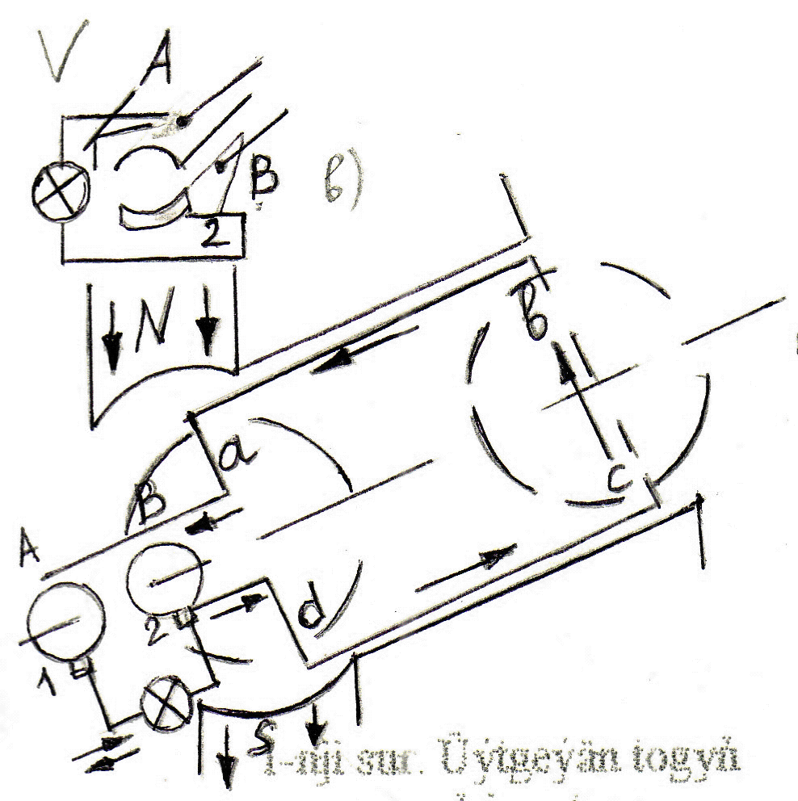

1-nji sur. Üýtgeýän togyň maşynynyň

iş çatgysy

0

1800

3600

t

x

T

0

t

T

1800

3600

r

i1e

2-nji sur.Induksiýanyň

ýa-da EHG-niň sinusoidasy.

3-nji sur. Göneldilen EHG we tok.

Bu ýerde N – S – giňişlikde bolşy ýaly wagtda hem hemişelik magnit akymy döredýän, giňişlikdäki iki sany polýuslar, olaryň göni çyzyklary umumy düzgün boýunça demirgazyk N polýusdan günorta S polýusa gönükdirilen. Giňişlikde polýuslaryň aralygynda polat özen (serdeçnik) aýlanýar, onuň üstünde diametr tekizlikde abcd sarym ýerleşdirilen. Sarymyň uçlary oka oturdylar we netijede sargynyňky ýaly şol bir burç tizlik bilen aýlanýan iki sany (A we B) halkara birikdirilen. Elektroenergiýanyň priýomniginden ybarat bolan daşky zynjyr birikdirilen çotgalar halkanyň üstüne goýulan (1-nji a) sur.)

Ýakora berlen ugurda, sagat diliniň aýlanmasynda garşy, hemişelik tizlik bilen aýlanma getireris. Görülip geçilýän wagtyň pursadynda EHG sag el düzgüni boýunça ýokarky prowodnikde b-den a tarapa gönükdirilen, aşakgyda –d-den c tarapa, onda elektromagnit induksiýa (Faradeý) kanuny boýunça ýakoryň aýlanmasynda prowodnikde döredilýän EHG-niň pursatdaky bahasy l=Blυ (1) formula boýunça kesgitlenýär, l we υ ululyklar berilenlikleri sebäpli, onda (1) şeýle ýazyp bolar l=const∙B (1a)

Şeýlelikde, seredilip geçilýän şertlerde wagta görä baglylykda prowodnikdaky EHG-niň üýtgeme häsiýeti bütinleýin polýus astynda magnit-induksiýanyň dargaýyş häsiýeti bilen kesgitlenýär.

N we S polýuslaryň aralygynda ortasyndan ýakoryň merkezinden geçýän göni çyzygy geometrik neýtral diýip, bir polýusa laýyk gelýän τ ýakoryň aýlawynyň bölegine bolsa polýus bölünmesi diýip atlandyrmaga şertlemeliň.

Maşynyň generator bilen işlemeginde geçirijilerdäki togyň işlemeginde geçirijilerdäki togyň ugry EHG-niň ugry bilen gabat geler.

Şoňa görä daşgy zynjyrdaky tok A halkadan 1 (+) çotganyň üsti bilen daşky zynjyra akýar, soňra bolsa 2 (-) çotga we B halka gaýdyp gelýär. Sarym 1800 öwürlende ab we cd geçirjiler ýerlerini çalşarlar, şoňa laýyklykda 1 we 2 çotgalardaky potensialyň belgisi we geçirijilerdäki we daşky zynjyrlardaky togyň ugry üýtgär.

Şeýlelikde ab geçirijide, ýakoryň bir aýlanmagynda iki gezek öz ugryny üýtgedýän, wagtda üýtgeýän EHG döreýär. EHG-niň doly bir üýtgemesi bolup geçýän T wagta EHG-niň döwüri diýilýär. Bir sekuntdaky döwürleriň sanyna ýygylyk diýilýär (Gs). Umumy ýagdaýda, maşynda polýuslaryň p jübütleri bar bolanda, döredilýän EHG-niň ýygylygy p göni baglanşyka ýokarlanýar, ýagny

f=pn (2)

bu ýerde n-aýl/sek. sany bilen ölçenýän aýlanma tizligi.

Minutda n aýlawly sarymyň aýlanma tizliginde sarymda EHG-niň ýygylygy



Üýtgeýän togy göneltmek üçin, ýagny, bir ugurdaky daşky zynjyrda togy almak üçin, okda (walda) ýörite geçiriji – kollektor gurnalýar (1b sur., ýöne halkalaryň ýerine kollektrorlar), sarymdaky döreýän EHG çotganyň bir tagtaçadan beýlekä geçen pursady nola deň bolar ýaly.

Bu ýagdaýda ab-cd sarymda, öňküsi ýaly üýtgeýän EHG dörär, emma çotgalaryň her birisi diňe berlen polýarlygyň polýusy astynda bolan kollektor togtaça we şoňa laýyklykda şeýle geçirjiler bilen galtaşarlar.

Şeýlelikde, mysal üçin, wagt pursadynda (momentinde), (1b sur.) 1 çotga A tagtaça bilen galtaşýar we (+) potensialy bar, sebäbi oňa (N) demirgazyk polýus astynda ýerleşýän ab geçirijiden EHG eltilýär. Sarym 1800 öwrülende 1 çotga B tagtaça bilen galtaşar, emma öňküsi ýaly (+) potensialy bar bolar, sebäbi oňa demirgazyk polýus astynda ab geçirijini çalşyran cd geçirijiden EHG eltiler. Şol bir sebäpden hem 2 çotga hemişe (-) potensialy bolýar.

Şeýlelikde ab-cd kontur boýunça öňküsi ýaly üýtgeýän tok akmagyny dowam edýär, emma zynjyryň daşky bölümi boýunça tok diňe bir ugurda akýar, takyk aýdamyzda (+) 1 çotgadan (-) 2 çotga, ýagny abcd sarymda akýan üýtgeýän togyň, zynjyryň daşky bölümi boýunça akýan titreýji toga gönelmegi bolup geçýär (3-nji sur.). Şeýle tok her döwürde (periotda) iki gezek nola deň bolýar. Togyň titremegini ýazmak üçin özende (serdeçnikde) onuň aýlawynda endigan paýlanan birnäçe sarymlary ýerleşdirmek we şoňa laýyklykda kollektor togtaçalaryň sanyny köpeltmek zerur.

Hemişelik togyň maşynynyň gurluşynyň esasy bölümleri (elementleri).

Hemişelik togyň maşyny iki sany esasy böleklerden ybarat:

1. gozganmaýan bölekden, esasan magnit akymy döretmek üçin niýetlenen.
2. aýlanýan bölekden, ýakordan, onda mehanik energiýanyň elektrik energiýa öwrülmesi (elektrik generator) ýa-da tersine elektrik energiýanyň mehanik energiýa (elektrik dwigatel) öwrülme prosessi bolup geçýär.

Gozganmaýan we aýlanýan bölekler biri-birinden aralyk bilen

bölünýärler.

Hemişelik togyň maşynynyň gozganmaýan bölegi şulardan ybarat:

1. esasy magnit akymy döretmek üçin niýetlenen esasy polýuslardan; (kiçi kuwwatly maşynlarda goşmaça polýuslar goýulmaýar).
2. Kollektorda çotgalaryň uçgunsyz işlemegine etmek üçin gulluk edýänler we esasylaryň aralygynda ornaşdyrylýan goşmaça polýuslardan;
3. Staninadan

Ýakor, polýuslaryň aralygyndaky giňişlikde aýlanýan silindrik

jisimi özünden emele getirýär we şulardan ybarat bolup durýar:

1. ýakoryň dişli özünden (serdeçniginden); e) onda goýulan sargylardan;
2. kollektordan we j) çotgaly esbapdan (çotgalarda, çotgasaklaýjylardan çotga barmaklary, çotgaly trawerzadan we tok ýygnaýjy tasma simlardan (şinolardan)).
3. Boş işlemede hemişelik togyň maşynynyň magnit zynjyry. Magnit zynjyry diýip magnit akymyň ýoly paýlanan, ýapyk ýola aýdylýar.

Magnit zynjyryň hasaplamasynyň esasynda doly togyň kanuny goýulan



ýagny H magnit meýdanyň dartgynlylygynyň (m.m.d.) we meýdanyň şol dartgynlylygy bilen ∆l bölegiň uzynlygynyň köpeltme jemi magnit ýörediji güýje (m.ý.g.) deň F=Σiω

Deňligiň iki böleklerindede jemleme görülip geçilýän ýapyk ýol boýunça amala aşyrylýar.

Egerde saýlanyp alynan ýoly iki sany l1 we l2 uzynlykly böleklere, ol böleklerde H1 we H2 m.m.d. hemişelikler saklanar ýaly bölüp bolsa, onda doly togyň kanuny esasynda

H1l1+H2l2=F ýa-da F1+F2=F (2-2)

onda bir bölek üçin



bu ýerde β1 – seredilip geçilýän bölekdäki magnit induksiýasy

μ1 – bölegiň materialynyň magnit siňijiligi.

Magnit akymy şeýle kesgitlenýär:

Ф=B∙S

bu ýerde S- seredilip geçilýän bölegiň seçeniýasi

Onda (2-3) deňlemäni şeýle ýazyp bileris:



bu ýerde

* magnit geçirjilik

2-1 suratda maşynyň kese kesiminde baş polýuslaryň oýandyrma

sargysy bilen emele getirilýän magnit akymyň ýollary görekezilen.

Polýusyň bütin Фп akymy iki deň bolmadyk böleklerden ybarat. Olaryň biri, ulusy ýakordaky aralykdan geçýär we gapdaldaky polýuslara tarap ugraýan iki sany böleklere bölünýär. Magnit akymyň bu bölegi Ф0 esasy magnit akym diýip atlandyrylýar.

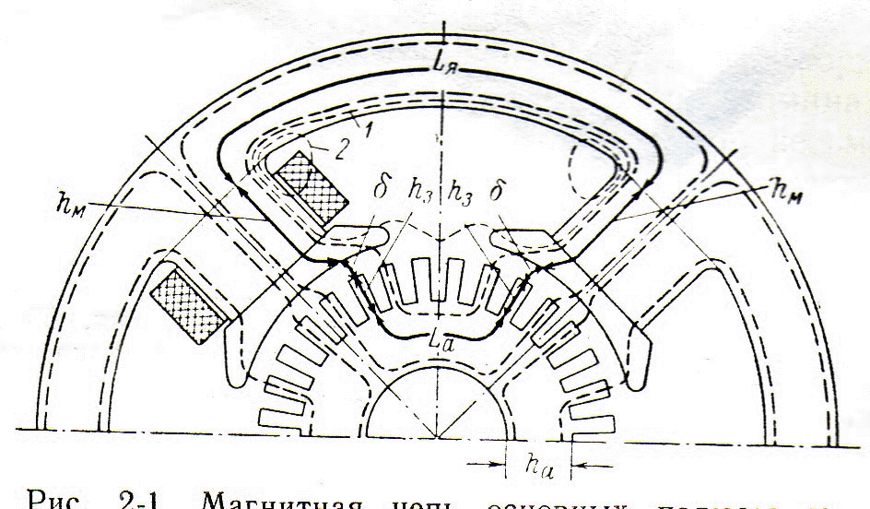

2-1 sur. Hemişelik togyň maşynlarynyň

esasy polýuslarynyň magnit zynjyry.

Ikinji kiçi bölegi – Ф0 dargama akymy – ýakordan başga hem polýuslaryň aralygynda oýandyrma tegekleriň daşynda utgaşýar.



bu ýerde



* esasy polýuslaryň (1, 12÷1,25) dargama koeffisiýenti

Esasy magnit akymyň ýollary geçýän ýol maşynyň magnit

zynjyryny emele getirýär. Bütin ýol böleklere bölünýär (aralyk, dişli gatlak, ýakoryň aekasy, ýarmonyň we polýusyň özeni (serdeçnigi)).

F0=Fb+F3+Fa+Fп+Fя=2Hb +2H3h3+HaLa+2Hпhn+HяLя

B=μH



* goýma koeffisiýenti

Kμ=1,1 ÷ 1,35

1 a

b

c

Fýa

Fa

Fp

Fδ

Fz

F0

F0

1

Maşynyň magnitlenme egrisi

**Hemişelik togyň generatorlary.**

Öz- özünden oýandyrmaly generatorlar [parallel oýandyrmaly (şuntly); yzygider oýandyrmaly (seriýesli); garyşyk oýandyrmaly (kompaundly)].



−

+

u

I

0

i0

u

I



−

+

a

i0

0

u



−

+



−

+

u

0

I

b

w



−

+



u

02

01

i0

## G



u

g

**Hemişelik togyň generatorynyň energetik prosessi.**

Bize belli bolşy ýaly, hemişelik togyň generatorlary olara eltilýän mehanik energiýany elektrige öwürýärler. Hemişelik tizlikli aýlanma getirilýän, ýangy n=const bolanda, bagly bolmadyk oýandyrmanyň generatorynyň mysalynda energiýanyň özgerme prosessini görüp geçeliň.

Energiýanyň özgermesinde P1 kuwwatyň bir bölegi Pmx mehaniki ýitigileri we Pc polatdaky ýitgileri ýapmak üçin sarp edilýär, emma galan bölegi elektromagnit energiýa öwrülýär, ýagny

Pa=Ea∙Ia şeýlelikde

Pa=EaIa=P1-(Pmx+Pc)

Pb

P1

P1

P1

Pmx

Pc

Pm+Pu

Generator bilen sete berilýän P2=UIa peýdaly kuwwat, maşynyň ýakor zynjyrynyň misinde Pm=I2aRam ýitgileriň we çotgaly kontaktda pş=∆UşIa ýitigileriň ululygyna Pa kuwwatdan az, bu ýerde Ram – ýakoryň zynjyryny düzýän, yzygider birleş dirilen sargylaryň garşylygy, we ∆Uş – çotgalaryň jübütine güýjenmäniň (naprýaženiýanyň) geçiş peselmesi.

P2=UIa=Pa-(Pm+Pş)=EaIa-(I2aRam+∆UşIa);

bu ýerden U=Ua-(IaRam+∆Uş)

ýa-da Ea=U+(IaRam+∆Uş)

generatoryň EHG.

Ea=U+IaRa

**Mehanika-tehnologik fakultetiniň Elektrik üpjünçiligi we elektromehanika kafedrasynyň öwreniji mugallymy _______D. Baýramow**

**Mehanika-tehnologik fakultetiniň Elektrik üpjünçiligi we elektromehanika kafedrasynyň w.w.ü.ý. ________A. Hojalyýew**